**代宰结算操作说明**

**一 代宰配置**

【系统】—【财务设置】—【代宰费用项目】

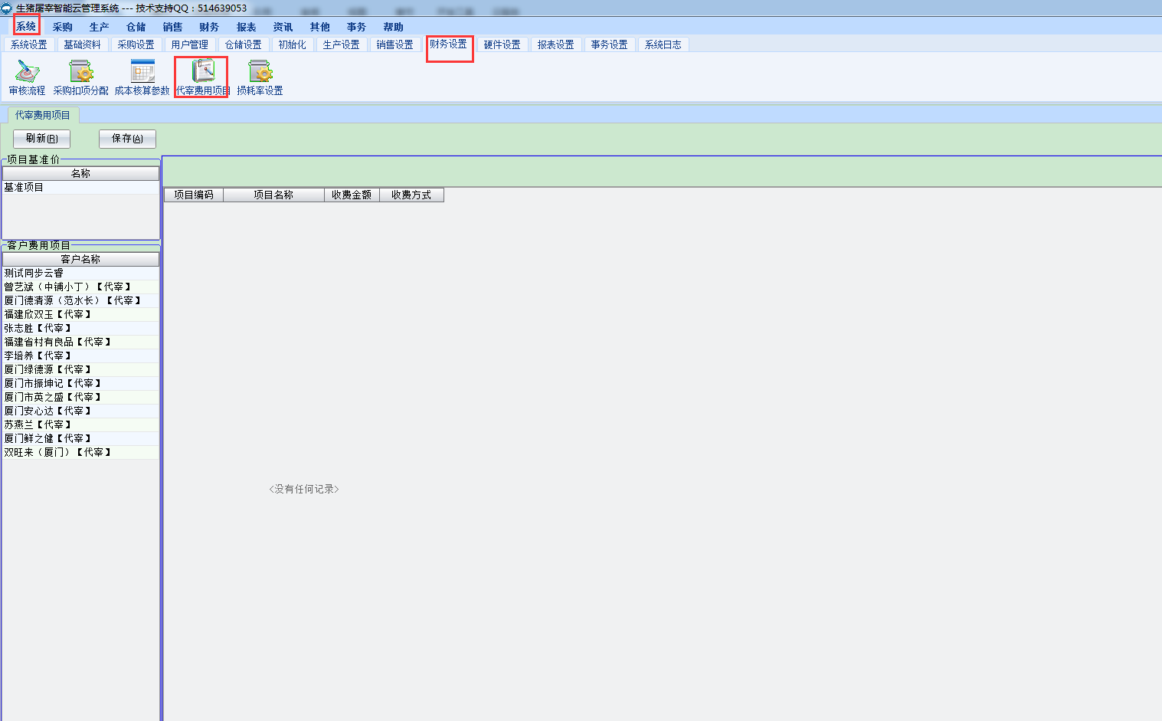

编辑基准项目

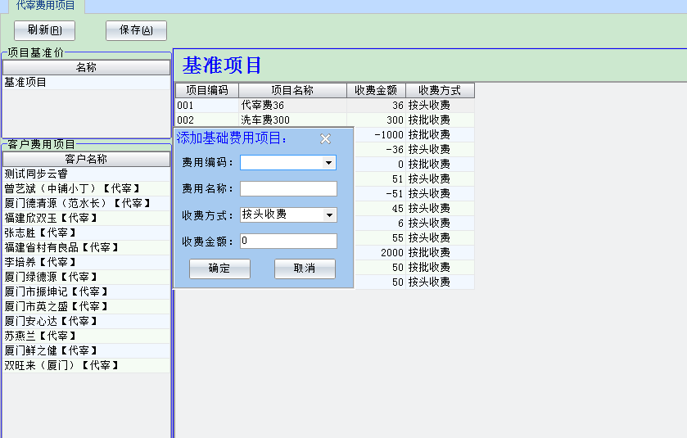

右键添加，编码按升序添加，填写项目名称，选择收费方式，确定。

选中代宰客户，右键添加，从进准项目中选择客户执行的项目 ，保存。

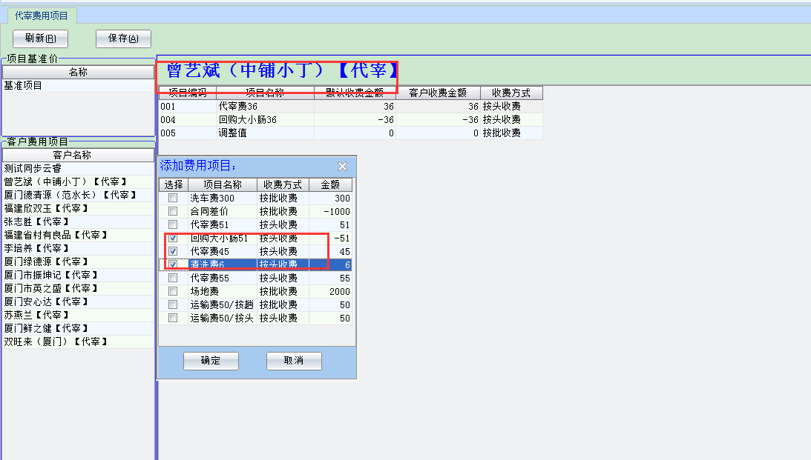

**二 代宰结算**

【财务】—【代宰结算】

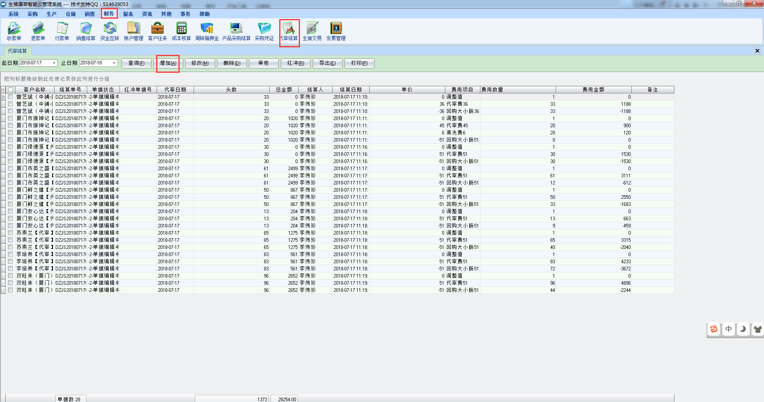

点击增加按钮

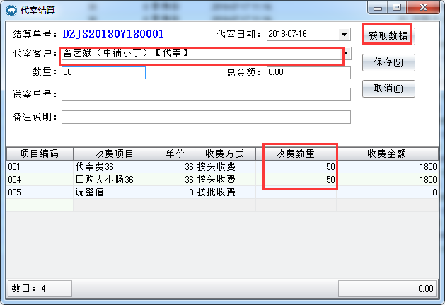

①输入代宰客户名称

②点击获取数据。（代宰送宰后才能自动获取数据，如未进行代宰送宰，系统无法获取数量，需手工填写数量。）

③编辑回购数量以及其他收费信息。

④保存。